„Hartyáni szakácskönyv”
A nemzeti érték rövid bemutatása

Újhartyán Német Nemzetiségi Önkormányzata arról döntött, hogy összegyűjti a település gasztronómiai hagyományait, azt szakácskönyvben megjeleníti. Ez az elhatározás 2010. évben történt, a gyűjtés két éven keresztül folyt, a kiadvány 2012. évben került megjelenésre „Hartyáni szakácskönyv” néven.

A Hartyáni szakácskönyv tartalma, jellemző tulajdonságai:

Levesek: 18 recept
Főzelékek: 22
Húsételek: 11
Tésztafélék: 24
Sütemények: 19

Gasztronómiai sajátosságok:

- főétkezésen kívüli ételek
- heti étrend régen
- a hétköznapok ételei
- lakodalmi készítések
- étkezési szokások ünnepi alkalmakkor

A Hartyáni szakácskönyv létrejöttét kezdeményezte, pályázati forrásokból és önerőből finanszírozta Újhartyán Német Nemzetiségi Önkormányzata.

A könyv kialakításában aktív szerepet vállalt:

Lauter Antal elnök
Majer György képviselő fotók
Dr. Szikszay Péter fotók
Tölli Andrea MAG TV főszerkesztő
Majer György Zoltán kiadvány szerkesztő
Majer Ferencné, Özv. Rizmajer Mihályné (†) gyűjtők

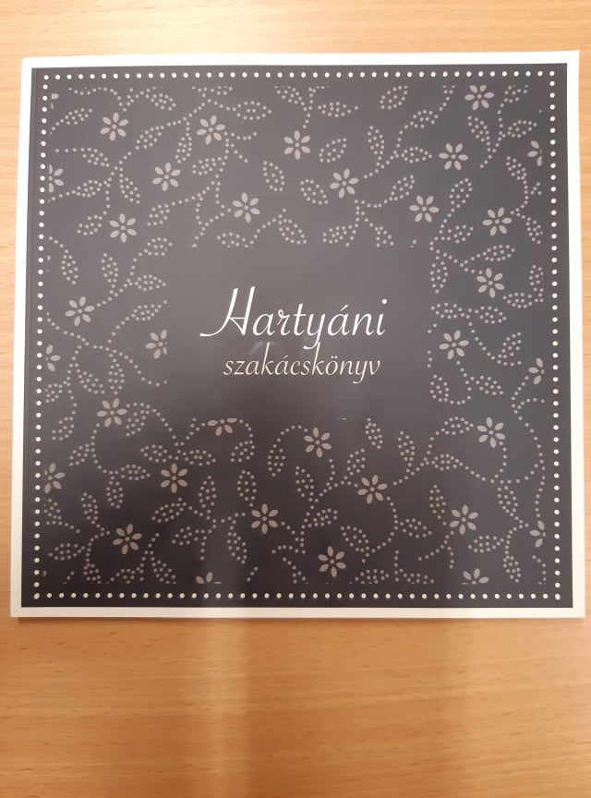
Hartyáni szakácskönyv

